Exercice : Amélioration de l’ergonomie d’applications, principe n°2

Compétence : | Connaître les règles d’ergonomie ISO9241-110
Objectif : | Identifier des défauts ergonomiques et proposer des améliorations
Contraintes : | -
Procédure : | Travail individuel
Travail à rendre : | -
Délai : | ~1p
Évaluation : | Commune
- Identifier le principe N°2 « Auto-description »
Parmi les descriptions suivantes, lesquelles appliquent le principe n°2 [0], lesquelles le violent [1] et lesquelles n’ont rien à voir [2] ?
Description | Principe n°2
Il convient que la présentation des données d’entrée et de sortie soit adaptée à la tâche
Minimiser l’utilisation du manuel de 300 pages en couleur
Ajouter une indication de format pour le champ date à remplir
Un logiciel de lecture vidéo a choisi une icône de voiture pour le bouton ‘play’ et une icône de camion pour le bouton ‘rewind’
Sur les 5 étapes pour la commande d’un produit, l’utilisateur a cliqué sur suivant sans que soit jamais affiché l’information de quand était la dernière étape qui l’engageait contractuellement
Le champ qui attend un input attire l’attention de l’utilisateur
Affichage du raccourci clavier au passage sur un bouton
L’outil nommé « dig » permet d’interroger un serveur dns
L’outil nommé « nslookup » permet d’interroger un serveur dns
Un champ de saisie optionnel a un fond rouge alors que les autres sont blancs
Dans la barre de titre d’un logiciel de comptabilité est écrit « All rights reserved 2015 »
Un apprenti a interverti les touches fléchées sur un clavier
Un site web utilise le style « texte en bleu et souligné » pour afficher le prix de ses produits
L’icône du wifi ressemble à des ondes (éventuellement avec une antenne)
Il faut appuyer sur CTRL-ALT-DEL pour saisir un login au démarrage d’un ordinateur avec windows 10 inscrit dans un domaine
La commande « sudo » sur linux perment d’éxécuter une commande en tant que Super Utilisateur
Le préfixe 0x permet d’exprimer des nombres en héxadécimal
- Créer une application
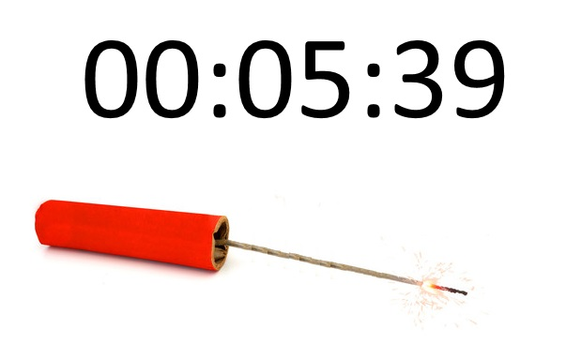
Réaliser une application pour assister un orateur dans le respect du temps de parole (sablier) qu’il a à disposition (il la mettra en fullscreen sur l’écran devant lui pour facilement y jeter un œil ou l’entendre durant sa conférence).
Pour éviter de perturber sa concentration, on doit utiliser des couleurs/sons/effets intelligemment et utiliser un symbole facilement compréhensible (cercle d’une horloge, sablier, ...)

Cette application doit être réalisée dans les contraintes suivantes :

- Windows Form
- Une seule fenêtre
- Appliquer les principes d’ergonomie N°1 et N°2
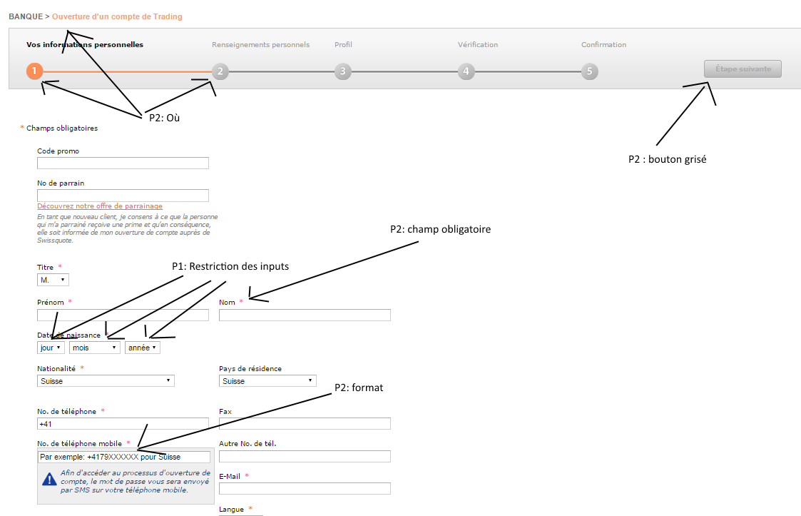
- Sur l’appui de la touche « escape », un screenshot de l’application avec des indications sur les éléments respectant les principes est affiché.

Exemple de screenshot pour une application avec un formulaire d’inscription :

